Pleiades Passage for North Oxfordshire, 2026 Jan 26. Extended predictions to Mag 9.0
E. Longitude - 1 18 47.1, Latitude 51 55 40.3, Alt. 122m; Telescope dia 20cm;

day Time Ph Star Sp Mag Mag % Elon Sun Moon CA PA VA AA
y m d h m s No D v r V ill Alt Alt Az o o o o
26 Jan 27 20 21 4.2 DD 76104KA7 8.3 8.1v 68+ 111 60 208 42S 127 108 139
26 Jan 27 20 22 27.7 DD 76113 A2 8.1 8.0v 68+ 111 61 209 82S 87 68 100
26 Jan 27 20 47 33.2 DD 76119pA5 8.1 8.0 68+ 112 58 219 33S 136 111 149
26 Jan 27 20 58 42.0 DD 76117kK2 8.9 8.0 68+ 112 58 224 30N 19 351 31
26 Jan 27 21 7 45.9 DD 539SB6 4.3 4.4s 69+ 112 56 226 42S 127 98 140
R539 = Taygeta = 19 Tauri
26 Jan 27 21 10 43.0 DD 538pB8 5.7 5.7 69+ 112 56 228 54N 43 13 56
R538 = 18 Tauri
26 Jan 27 21 22 42.4 DD 76149PA2 8.9 s 69+ 112 55 231 33S 136 104 148
26 Jan 27 21 24 46.7 DD 542pB8 5.8 5.8 69+ 112 54 232 56S 114 81 126
R542 = Asterope = 21 Tauri
26 Jan 27 21 27 22.6 DD 76142kF5 9.0 8.8 69+ 112 54 233 33N 23 350 35
26 Jan 27 21 31 51.0 DD 543pA0 6.4 6.4 69+ 112 54 234 46S 123 89 135
R543 = 22 Tauri
26 Jan 27 21 58 41.6 DD 76184PA9 8.3 8.1v 69+ 112 50 242 80N 69 32 82
26 Jan 27 22 8 19.1 DD 548pB9 6.8 6.8 69+ 112 49 245 27S 143 105 155
26 Jan 27 22 9 14.3 DD X 4907pB8 8.8 8.6 69+ 112 49 245 62S 107 69 120
26 Jan 27 22 12 50.8 DD 76194PA0 7.7 7.6v 69+ 112 48 246 44S 125 87 137
26 Jan 27 22 38 30.4 DD 555 K5 6.4 5.6s 69+ 112 45 253 53N 42 1 54
26 Jan 28 0 16 7.8 DD 571pA2 6.8 6.7 70+ 113 31 273 34N 24 340 36
26 Jan 28 0 16 48.7 DD X 5027 G5 9.0 8.4 70+ 113 31 273 58N 47 4 59
26 Jan 28 0 31 26.5 DD 574pG0 6.8 6.5 70+ 113 28 276 42N 32 349 44

19 Tau 21 Tau
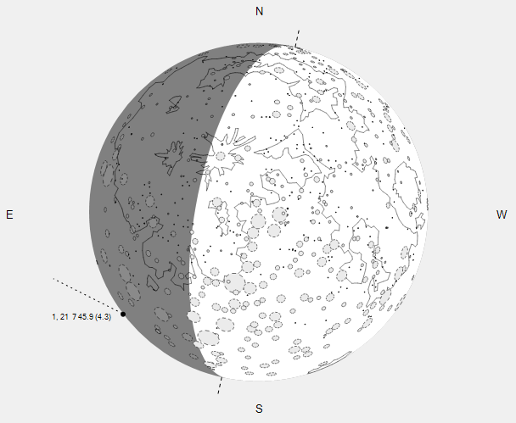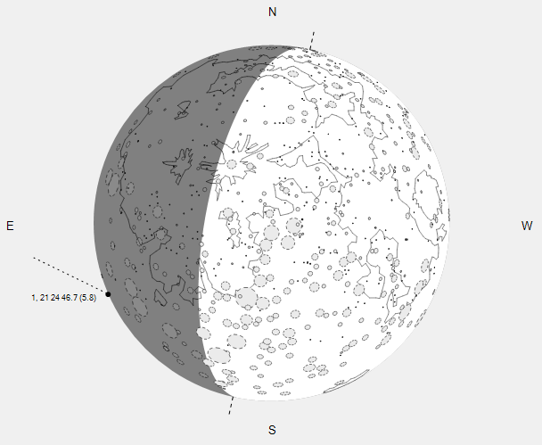

22 Tau R 555 @2238UT
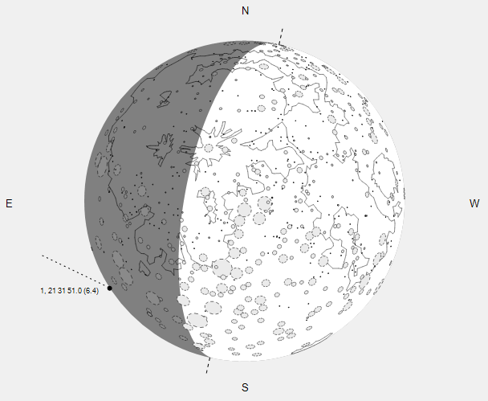 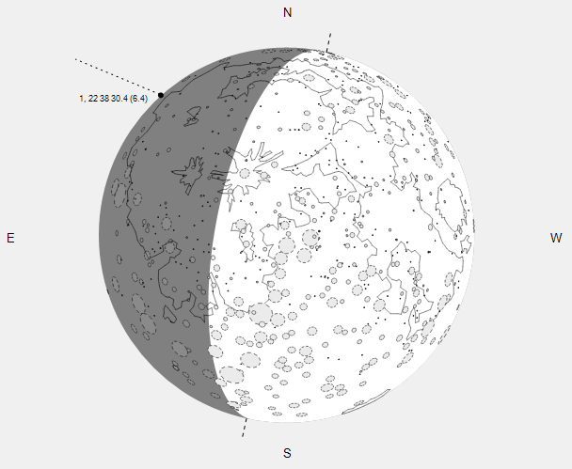
Predictions and graphics, Credit: Occult4 software (D.Herald). Prepared by T. Haymes, Lunar Section on 2025 Dec 18.

